Электрокардиограф портативный 1-канальный SCHILLER MINISCOPE MS-3
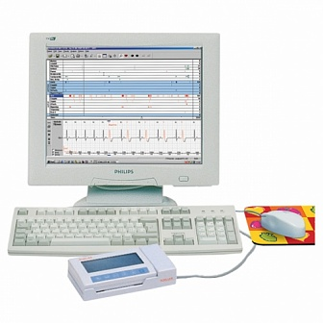
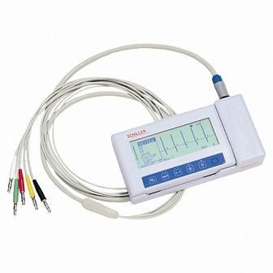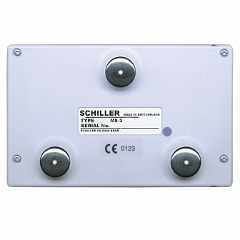

Характеристики
Бренд:
SCHILLER AG

Полное описание
Карманный электрокардиоскоп, который может быть использован в любое время в любом месте!
Характеристики:
- Регистрация ЭКГ через встроенные электроды
- Представление на экране до 46 секунд ЭКГ
- Память на 30 минут регистрации ЭКГ
- Возможность подключения 3 или 5 проводного кабеля пациента
- Печать через любой электрокардиограф
- Вес всего 250 грамм
Опции:
- Адаптер для пациентного кабеля
- Адаптер с RS-232 для передачи данных на ПК для оценки и анализа программой MS-3
Требуется больше информации о товаре?
Позвоните по телефону
8 (846) 331-39-76

